论文标题（2号宋体）

李小明1，张大华2（4号楷体）

（1. 工作单位，省 市 邮编； 2. 长春理工大学 机械学院, 吉林 长春 130022) （小5号宋体）

摘要： 要求以第三人称编写，不得使用“本文”、“作者”等第一人称作为主语，一般要求200～300字；主要包括研究的对象、目的、方法、结果（或结论）等方面，要求在有限的字数内向读者提供**尽可能多的定性或定量的信息，即尽量用具体数据说明该研究取得的结果或结论；**可适当强调研究中的创新、主要论点和重要的细节，但切忌使用“填补空白”、“先进水平”、“本文首创”等自我评价性语言；不要把应在正文引言中出现的研究背景或叙述常识性内容写入摘要，也不要出现正文未曾涉及的内容；文摘中的缩写名称在第一次出现时，要写出全称；不可出现图、表、参考文献，尽可能避免出现化学反应式、数学公式。（小5宋）

关键词：关键词1； 关键词2； 关键词3； 关键词4 …（小5宋）

中图分类号：TB9x**(见附件2)** 文献标识码：A 文章编号：1000-1158(2018)01-0000-04（小5宋）

Topic of the Thesis（Arial四号）

LI Xiao-ming1， ZHANG Da-hua 2 (Times New Roman 五号)

(1. Address, City, Province Post Code, China; (Times New Roman小五号)  
2. Mechanical College，Changchun University of Science and Technology, Changchun, Jilin 130022, China)

**Abstract**：对中文摘要的要求原则上适用于英文，一般应是中文摘要的转译，内容基本一致；篇幅以不超过150个单词为宜；文摘的首句，建议采用简洁的被动语态或原形动词开头，如：To describe …,To study …,To investigate …,等；**使用被动语态或过去式进行描述，摘要中不能出现in the paper, in this article 等句子**；确认英文摘要语句结构完整无误，专业词汇使用正确。 (Times New Roman 小五号)

**Key words：** keyword 1； keyword 2； keyword 3；…(Times New Roman 小五号)

1 引 言 （仿宋四号）

引言作为论文的开场白，应以简短的篇幅介绍研究的背景和目的[1,2]，目前相关领域国内、外所做研究的热点、存在的问题[3～5]，说明本文的研究与上述研究工作的关系[3,6～10]及本研究的意义，引出本文的主题给读者以引导。（5宋）

引言也可点明本文的理论依据[11,12]、实验基础[13]和研究方法[14,15]，简单阐述其研究内容；三言两语预示本研究的结果、意义和前景。注意不必展开讨论；不要出现图、表和公式。（5宋）

（注意：正文引用的参考文献要按照出现的顺序进行标注）

2 一级标题 （仿宋四号）

各级标题序号均用阿拉伯数字左起顶格书写；各级标题与该节内容必须相符；各级标题应反映论文清晰的结构层次。…（5宋）

2.1 二级标题 （5黑）

2.1.1 三级标题（5楷）

正文…（5宋）

3 公式图表（4仿）

3.1 公式（5黑）

相移表达方式为

 (1)

式中：分别为图像的背景、调制度、待求相位函数；*n*为相移步数；为相移常数，通常情况下。

（公式必须使用公式MathType或微软内置编辑器；公式居中排；重要的公式后面要排序号；公式中首次出现的物理量均要给出解释说明其含义；相同的符号不能表示不同的物理量。）

3.1.1符号（5楷）

流场环境温度*T*f ＝22.8 ℃其中*R*w＝6.03Ω，即热线探针在242℃时的工作电阻，*R*f＝3.38Ω，*α*f＝0.0036，由此可确定热线风速仪的物性参数*A*和*B*的值。

（物理量符号要用单个字面表示，不能用多个并排字母表示，可以用上下标加以区分；物理量要用斜体，矢量、张量和矩阵符号用黑斜体表示；物理量的单位必须采用法定计量单位，用正体表示。）

3.2 插图（5黑）

（1）插图须给出图题、图序号；避免出现图、表、正文重复描述同一事物；插图应安排在相应的正文后面，并尽可能接近与图有关的正文后面，见图1。

（2）坐标图不用网格线，须标明横纵坐标代表的物理量的名称或符号、单位；

（3）图中图线须光滑、粗细均匀，有多条曲线时，须用不同线型、或加注符号以清晰区别。图中中文字体请使用“华文中宋”6号；外文使用“Times New Roman”6号。

（4）横纵坐标采用“物理量/单位”的形式，物理量用中文或符号表示，用符号时改为斜体，如“*I* /A”，若出现复合单位，如密度单位为kg/m3,可用“*ρ* / kg·m-3”。

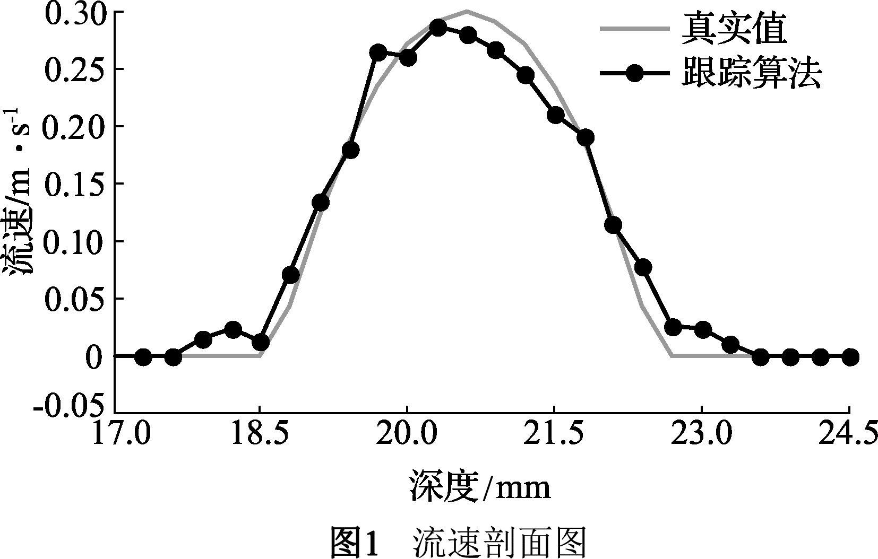

**Fig.1** Flow velocity sectional drawing（小五号

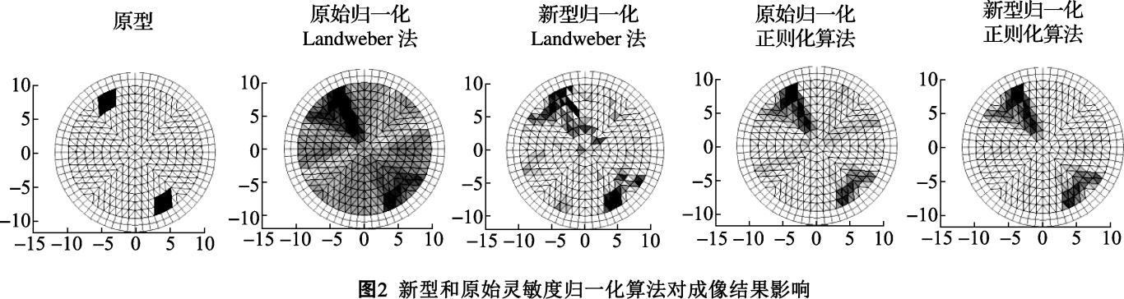

**Fig.2** Influence of new and original sensitivity normalization algorithm on imaging results（Times New Roman 小五号）

3.2 插图（5黑）

（1） 文中表格采用三线表，单栏表格式见表1，通栏表格式见表2；

（2）表中出现的量的名称或符号与单位符号采用的形式，如“速度/(m·s-1)”或“*v*/(m·s-1)”；

（3）表身内的数字一般不带单位，百分数也不带百分号（％），应把单位符号和百分号等归并中栏目中。如表格内全部栏目中的单位均相同，则可把共同的单位提出来标示在表格顶线上方的右端，见表1；

**表1** 表题

Tab. 1 Table title 单位

|  |  |  |  |  |
| --- | --- | --- | --- | --- |
|  | 项 | 目 | 栏 |  |
|  |  |  |  |  |
|  | 表 |  | 身 |  |
|  |  |  |  |  |

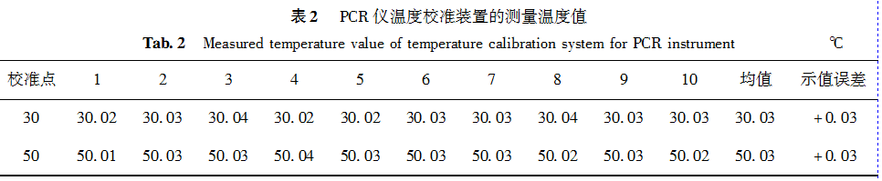

4 结 论 （仿宋四号）

是整篇文章的最后总结，给出具体的研究结论，而不是正文中各节内容的简单重复，要完整、准确、简洁地概况出论文研究的结果，避免与引言中的内容重复。（5宋）

（1）结论1…

（2）结论2…

（3）结论3…

[**参 考 文 献**] （小5黑）

1. Fischer J, Ullrich J. The new system of units [J]. *Nature Physics,* 2016, 12(1):4-7.
2. White D R, Fischer J. The Boltzmann constant and the new kelvin [J]. *Metrologia,* 2015, 52(5): 213–216.
3. Fischer J. Progress towards a new definition of the kelvin [J]. *Metrologia,* 2015, 52 (5) :364-375.
4. 付云丰, 屈继峰, 张建强,等. 噪声温度计中新型数字相关器设计 [J]. 计量学报, 2014, 35(4):335-338.

Fu Y F, Qu J F, Zhang J Q, et al. A new design of digital correlator for Johnson noise thermometry [J]. Acta Metrologica Sinica, 2014, 35(4):335-338.

1. 徐建亮，周明安，方晓芬,等. 一种两步相移任意步距相位轮廓测量技术研究[J]. 计量学报，2016, **37**(5): 472-475.

Xu J L, Zhou M A, Fang X F, *et al*. Study on an Two Phase-shifting Profilometry with an Arbitrary Steps Algorithm[J]. *Acta Metrologica Sinica*, 2016, 37(5): 472-475.

1. 盖绍彦. 光栅投影三维测量系统的关键技术研究[D]. 南京：东南大学, 2008.
2. JJF1001-2011通用计量术语及定义［S］
3. 陈浩元. 科技书刊标准化18讲［M］.北京：北京师范大学出版社，1998. （中文，小5宋）

（英文，Times New Roman小5号）

**作者简介:**姓名（出生年-），性别，民族（汉族可不写），某省某市（县）人（籍贯具体到市县），单位+职称，现主要从事的工作或研究的方向。

Email：

作者信息：

通讯地址：

联系电话：

邮箱：